Опитування споживачів освітніх послуг
2021-2022
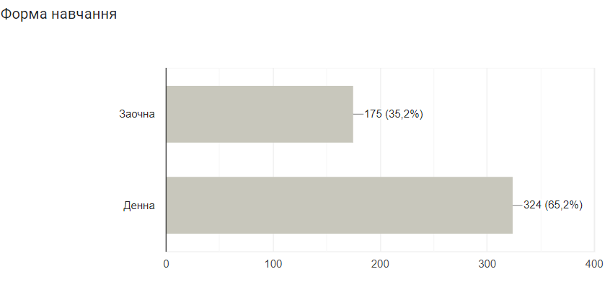

Що саме спонукало Вас віднести документи до Університету "Україна"
Хороша репутація, та кваліфіковані викладачі, якість освіти,яку надає ВНЗ
Здобуття знань
Хороші відгуки від студентів про Університет «Україна»
На роботі проводили профорієнтацію - мені сподобалась лектор
рейтинг закладу
рейтинг вузу
навчався мій друг
порада знайомих
Бажання навчатися чомусь новому
Здобуття вищої освіти.
Бажання отримати додаткову освіту
викладання
репутація
бажання мати вищу освіту
репутація
рейтинг
репутація
бажання отримати якісну освіту
Вибір професії
мати освіту
необхідність юридичної освіти
Вибір спеціальності, знання
Спеціальність право
Ситуация
Гарні відгуки про університет.
Отримання вищої освіти
Престиж Університету
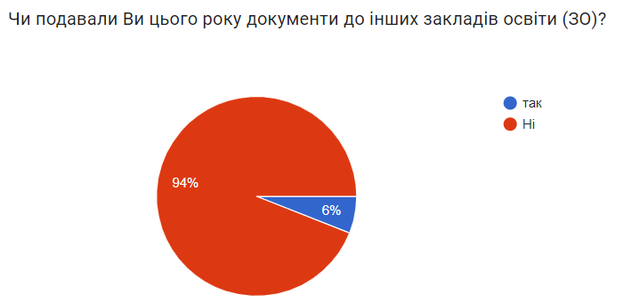

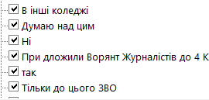
Чи подавали Ви цього року документи до інших закладів вищої освіти (ЗВО)?

